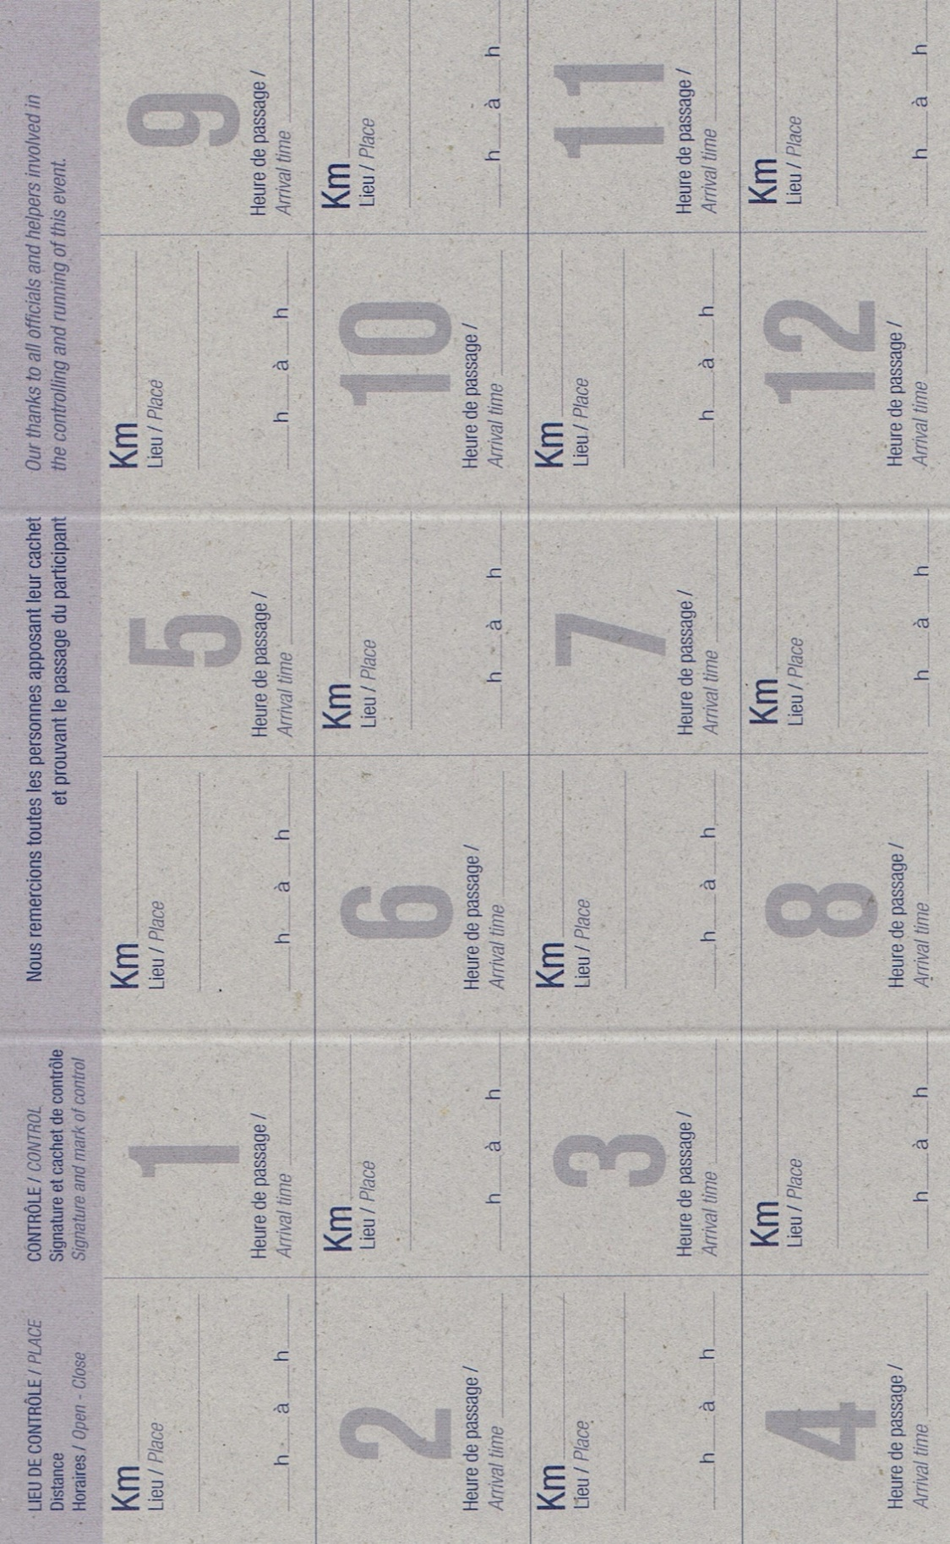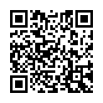

平戸市田平町小手田

823-1

大分市大字佐賀関1407-27

田平公園

大分市佐賀関支所

飯塚市役所

豊後高田市見目4060

国東市国東町綱井392-1

599.0

793.5

694.5

西海市西海町面高郷

1808-6

長崎市野母崎樺島町

八代市鏡町宝出

字参七番割1045−103

南島原市口之津町丙4135

口之津港フェリーターミナル

オオウナギ生息地

三ツ島海水浴場

304.7

御立岬公園

御立岬公園

御立岬公園

面高郵便局

和田岬公園

太宰府市観世音寺4-6-1

福岡市中央区南公園1-1

福岡市動植物園

長崎鼻

萱島酒造

大宰府政庁跡

飯塚市新立岩5-5

267.9

231.1

528.3

35.7

412.6

35.7

396.7

367.4

35.7

148.5

35.7

玉名郡長洲町清源寺386

玉名郡長洲町清源寺386

玉名郡長洲町清源寺386

玉名郡長洲町清源寺386

本部連絡先

ゴール時、DNF時、緊急時必ず連絡！ゴール連絡がない場合はDNF扱いといたします。

長友：090-4516-4890

メールアドレス

poncho.rkumamoto@gmail.com

DNF、ゴール連絡はショートメッセージでお願いします。